Додаток 2
до розпорядження начальника Балаклійської
міської військової адміністрації
від 02.07.2026 року № 1190

Методичні рекомендації
щодо проведення моніторингу безбар’єрності будівель і споруд
Нормативно-правова база:
Постанова КМУ від 26 травня 2021 р. № 537 «Про затвердження Порядку проведення моніторингу та оцінки ступеня безбар’єрності об’єктів фізичного оточення і послуг для осіб з інвалідністю» :
https://zakon.rada.gov.ua/laws/show/537-2021-%D0%BF#Text
Меморандум про співпрацю та взаємодію між Міністерством розвитку громад та територій України та Громадською організацією «ЛУН Місто» від 30 травня 2025 року.
Мета:
- проведення моніторингу та оцінки ступеня безбар’єрності об’єктів фізичного оточення для осіб з інвалідністю, визначення об’єктів які є «бар’єрними», «частково без бар’єрними», «бар’єрним».
- створення карти безбар’єрності.
Посилання на карту з результатами моніторингу:
https://lun.ua/misto/barrier-free/mindev-2025

Відповідно до пункту 8 Порядку проведення моніторингу та оцінки ступеня безбар’єрності об’єктів фізичного оточення і послуг для осіб з інвалідністю, затвердженого постановою Кабінету Міністрів України від 26 травня 2021 року № 537, (далі - Порядок) Мінрозвитку на основі пропозиції від громадських організацій та переліку Показників результативності реалізації Національної стратегії із створення безбар’єрного простору в Україні на період до 2030 року, визначило такі типи об’єктів, які повинні пройти оцінку в цьому році:

Типи об’єктів, необхідно оцінити на безбар’єрності:

Класифікація | Тип об'єкту | Картка (чек-лист), відповідно до якого проводиться оцінка
І. Громадські будівлі | заклади охорони здоров’я  (лікарні, поліклініки, амбулаторії та реабілітаційні відділення, реабілітаційні відділення тощо) | Додаток 1 Порядку -  https://lun.ua/misto/for ms/mindev_buildings
І. Громадські будівлі | Заклади освіти  (заклади дошкільної освіти, заклади середньої освіти, заклади професійної та професійно- технічної освіти, заклади вищої освіти тощо)
І. Громадські будівлі | центри надання адміністративних послуг
І. Громадські будівлі | центри зайнятості
І. Громадські будівлі | ветеранські простори
І. Громадські будівлі | будівлі надавачів соціальних послуг та соціального захисту населення  (центри надання соціальних послуг, інтернатні заклади, притулки, прихистки тощо)
І. Громадські будівлі | заклади культури  (кінотеатри, театри, бібліотеки, музеї, будинки культури та інші об’єкти)
І. Громадські будівлі | об’єкти спортивної інфраструктури  (стадіони, спортивні комплекси, спортивні майданчики тощо)
І. Громадські будівлі | молодіжні простори та центри
І. Громадські будівлі | центри життєстійкості
І. Громадські будівлі | центри ментального здоров’я
І. Громадські будівлі | територіальні центри комплектування та соціальної підтримки (без виведення на Мапу безбар’єрності)
І. Громадські будівлі | приміщення для проведення військово-лікарської комісії (без виведення на Мапу безбар’єрності)
ІІ. Житлові будівлі | багатоквартирні житлові будинки | Додаток 1 Порядку -  https://lun.ua/misto/for ms/mindev_buildings
ІІ. Житлові будівлі | будівлі і споруди, призначені для тимчасового проживання внутрішньо переміщених та евакуйованих осіб  (модульні містечка, гуртожитки та інші)
ІІ. Житлові будівлі | готелі | Чек-лист визначений ДАРТ -  https://lun.ua/misto/for ms/checklist-hotel
ІІІ. Будівлі і споруди сфери надання послуг | банки | Додаток 1 Порядку  https://lun.ua/misto/for ms/mindev_buildings
ІІІ. Будівлі і споруди сфери надання послуг | поштові відділення
ІІІ. Будівлі і споруди сфери надання послуг | супермаркети та магазини
ІІІ. Будівлі і споруди сфери надання послуг | кафе, ресторани
ІІІ. Будівлі і споруди сфери надання послуг | АЗС
ІІІ. Будівлі і споруди сфери надання послуг | аптеки
ІІІ. Будівлі і споруди сфери надання послуг | заклади догляду та краси
ІІІ. Будівлі і споруди сфери надання послуг | торгово-розважальні центри (ТРЦ)
IV. Об’єкти транспортної інфраструктури | автовокзали | Додаток 2 Порядку -  https://lun.ua/misto/for ms/mindev_stations
IV. Об’єкти транспортної інфраструктури | автостанції
IV. Об’єкти транспортної інфраструктури | залізничні вокзали
IV. Об’єкти транспортної інфраструктури | залізничні станції
V. Вулиці та дороги | вулиці, що входять до проекту "безбар’єрні маршрути" у населених пунктах | Додаток 3 Порядку -  https://lun.ua/misto/for ms/mindev_streets
V. Вулиці та дороги | вулиці, що ведуть до закладів охорони здоров’я
V. Вулиці та дороги | вулиці, що ведуть до закладів освіти
V. Вулиці та дороги | дороги держаного значення, що проходять через населені пункти
VI. Зупинки громадського транспорту | зупинки громадського транспорту  (автобус, тролейбус, маршрутне таксі) | Додаток 4 Порядку -  https://lun.ua/misto/for ms/mindev-stops
VI. Зупинки громадського транспорту | зупинки трамваю
VII. Об’єкти благоустрою | площі | Додаток 5 Порядку -  https://lun.ua/misto/for ms/mindev-spaces
VII. Об’єкти благоустрою | парки та сквери
VII. Об’єкти благоустрою | ботанічні сади
VII. Об’єкти благоустрою | зоопарки
VII. Об’єкти благоустрою | дитячі майданчики (у т.ч. інклюзивні)

КРОКИ РЕАЛІЗАЦІЇ
Крок 1 ОМС відповідно до типів об’єктів визначає перелік об’єктів, які необхідно обстежити на території громади. (Додаток №1 до розпорядження)
Крок 2 ОМС надсилає або повідомляє управителів об’єктів про необхідність обстеження об’єкту на безбар’єрність. Надає відповідно методологічну допомогу для проведення оцінки управителем об’єкту.
Надає управителю об’єкту:
- Інструкцію
- Посилання відповідно до типу об’єктів (колонка Картка, Таблиця 1)
Крок 3 Управитель об’єкту приходить на об’єкт.
Відкриває посилання.
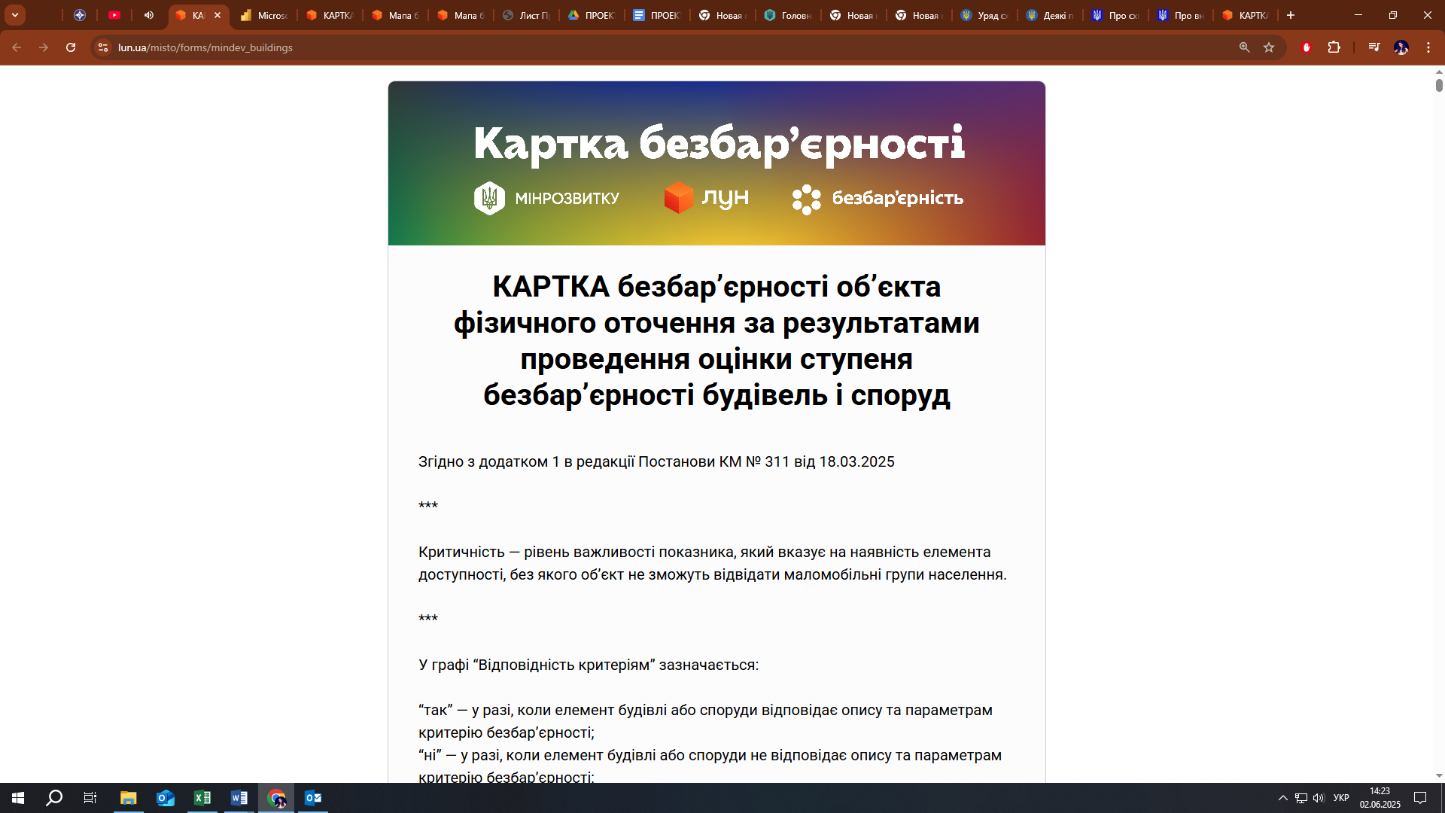
Крок 4 Починає обстеження і паралельно заповнює данні у чек-лист з фотофіксацією.
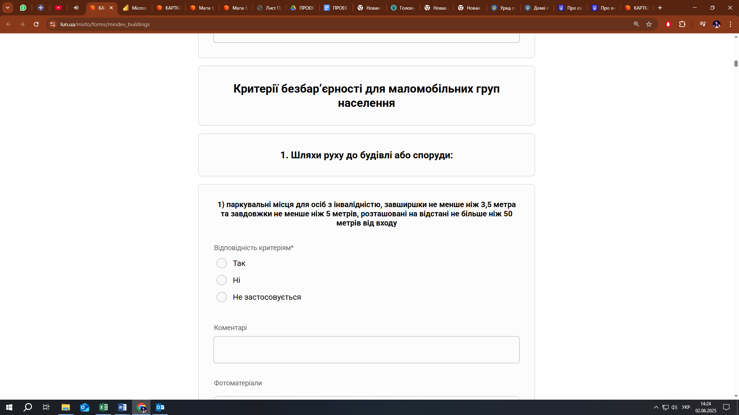

Рекомендовано переміщатись по об’єкту за схемою:
- Якщо обстежують будівлі і споруди (Додаток 1 Порядку) - https://lun.ua/misto/forms/mindev_buildings

- Якщо обстежують вокзали і станції (Додаток 2 Порядку) - https://lun.ua/misto/forms/mindev_stations
БудівляСпоруди для здійснення посадки на транспорт:

- Якщо обстежують вулиці і дороги Додаток 3 Порядку - https://lun.ua/misto/forms/mindev_streets

- Якщо обстежують зупинки громадського транспорту Додаток 4 Порядку - https://lun.ua/misto/forms/mindev-stops

- Якщо обстежують об’єкти благоустрою Додаток 5 Порядку - https://lun.ua/misto/forms/mindev-stops

Інформація, як розрахувати параметри пандуса, відповідно до Наказу Мінрегіону від 31 серпня 2021 року № 217:
Згідно з вимогами ДБН та Критеріями, наведеними у Додатку 1 до Порядку, на 1 метр довжини пандуса має бути не більше 8 сантиметрів підйому. Тобто - нахил пандуса має становити не більше як 8 відсотків або 1:12.
Наприклад, різниця між рівнем землі та рівнем підлоги першого поверху будівлі складає 0,5 м.
Застосовуючи співвідношення 1:12, 0,5 м помножуємо на 12 та отримуємо довжину горизонтальної проекції пандуса, яка дорівнює 6,0 м.
0,5 х 12 = 6,0
Таким чином, при висоті підйому пандуса 0,5 м довжина горизонтальної проєкції пандуса має становити не менше 6,0 м.
Для визначення оцінки безбар'єрності об'єкта заповнюється відповідна таблиця, що містить Критерії безбар'єрності об'єктів фізичного оточення і послуг для осіб з інвалідністю.
Крок 5 За наявності про кількість відвідуючи і працюючих осіб зінвалідністю інформацію заповнює її, якщо інформація відсутня - ставить прочерки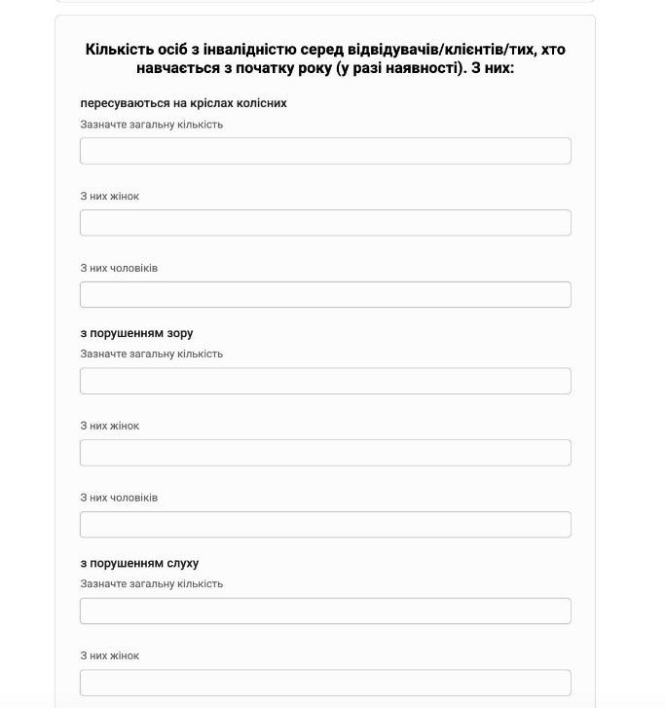
Крок 6 Управитель об’єкта зберігає заповнену анкету. 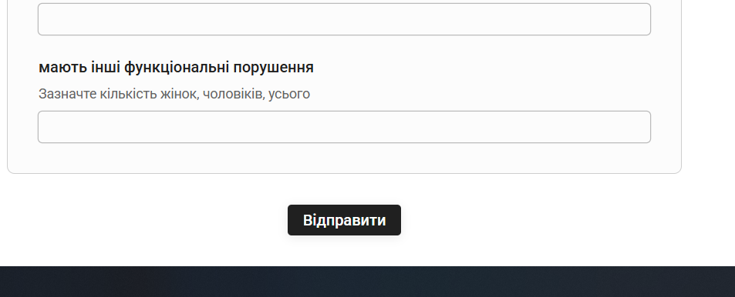

Формує ПДФ - документ.

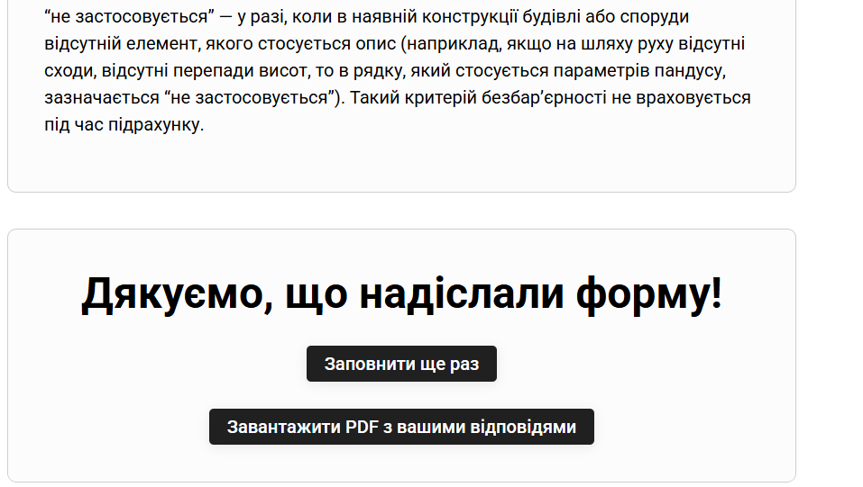

Крок 7 Сформований ПДФ документ відправляє органу місцевого самоврядування на електрону пошту balgorsvet@ukr.net або zem_mistbud_@ukr.net.
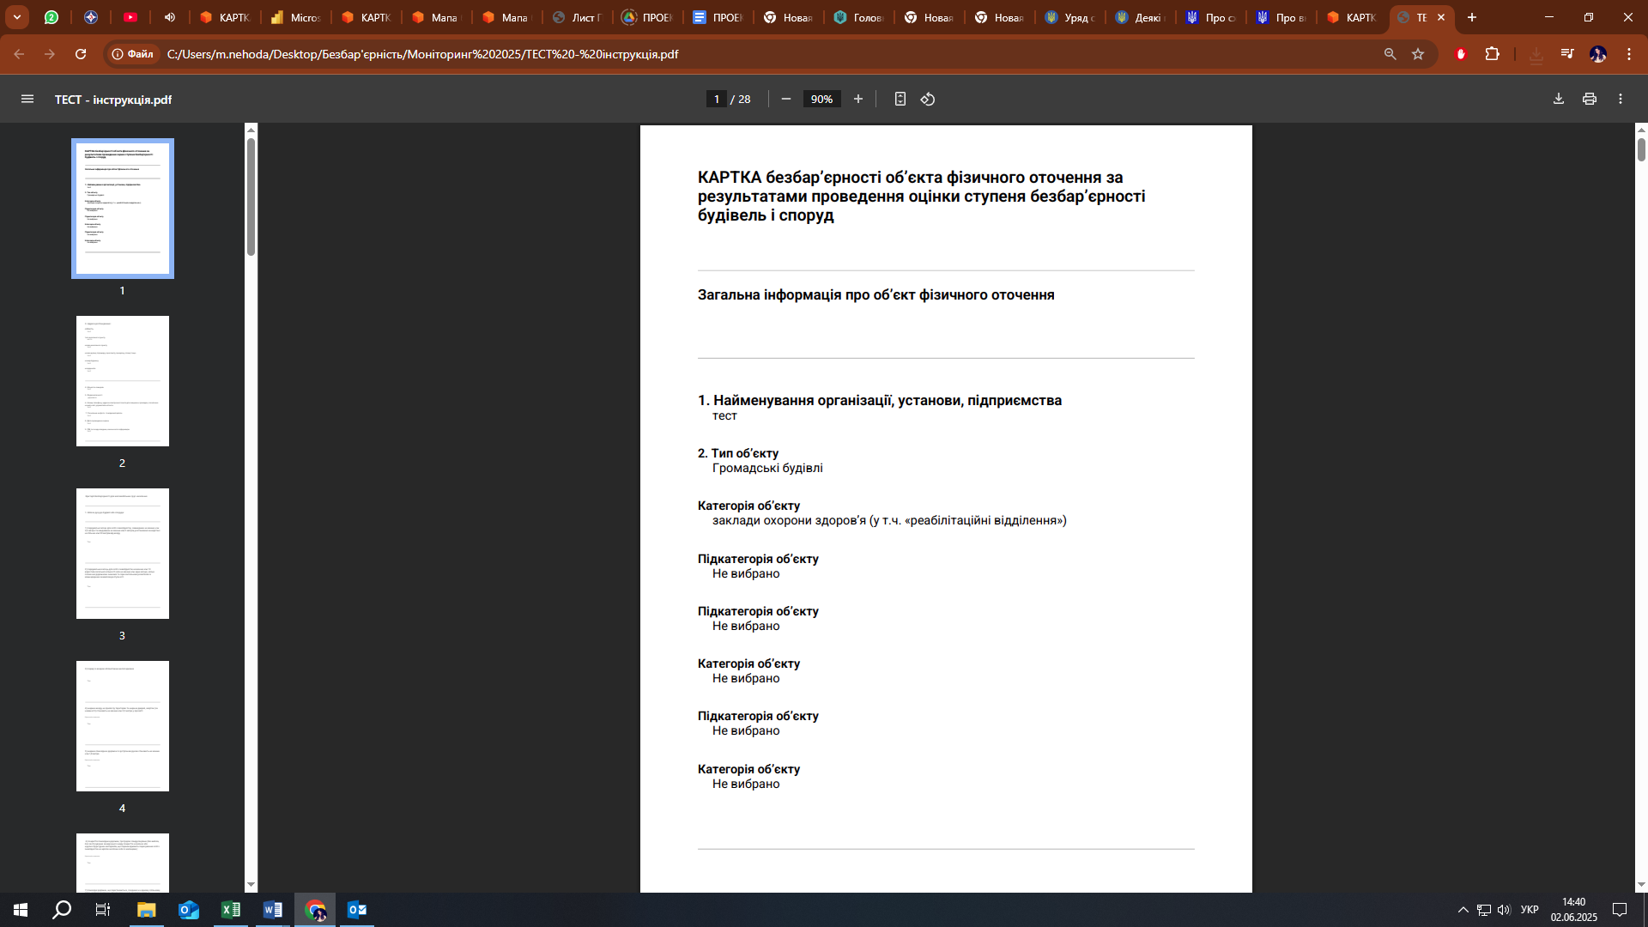

Крок 8 Здійснюється верифікація даних, внесених у форму управителем об’єкту (виконавець - ЛУН Місто).
Крок 9 Виведення даних на карту (виконавець - ЛУН Місто).
Примітка: На карту виводяться лише верифіковані дані моніторингу.
Карта оновлюється поступово, по мірі заповнення даних управителями:
Мапа безбарʼєрності - Моніторинг 2025: https://lun.ua/misto/barrier-free/mindev-2025
Крок 10 Формування бази даних обстежених об’єктів по безбар’єрності (виконавець - Мінрозвитку)
По завершенню моніторингу данні надаються ОВА, які відповідно передають їх ОМС для формування звітів відповідно до Додатку 6 Порядку.
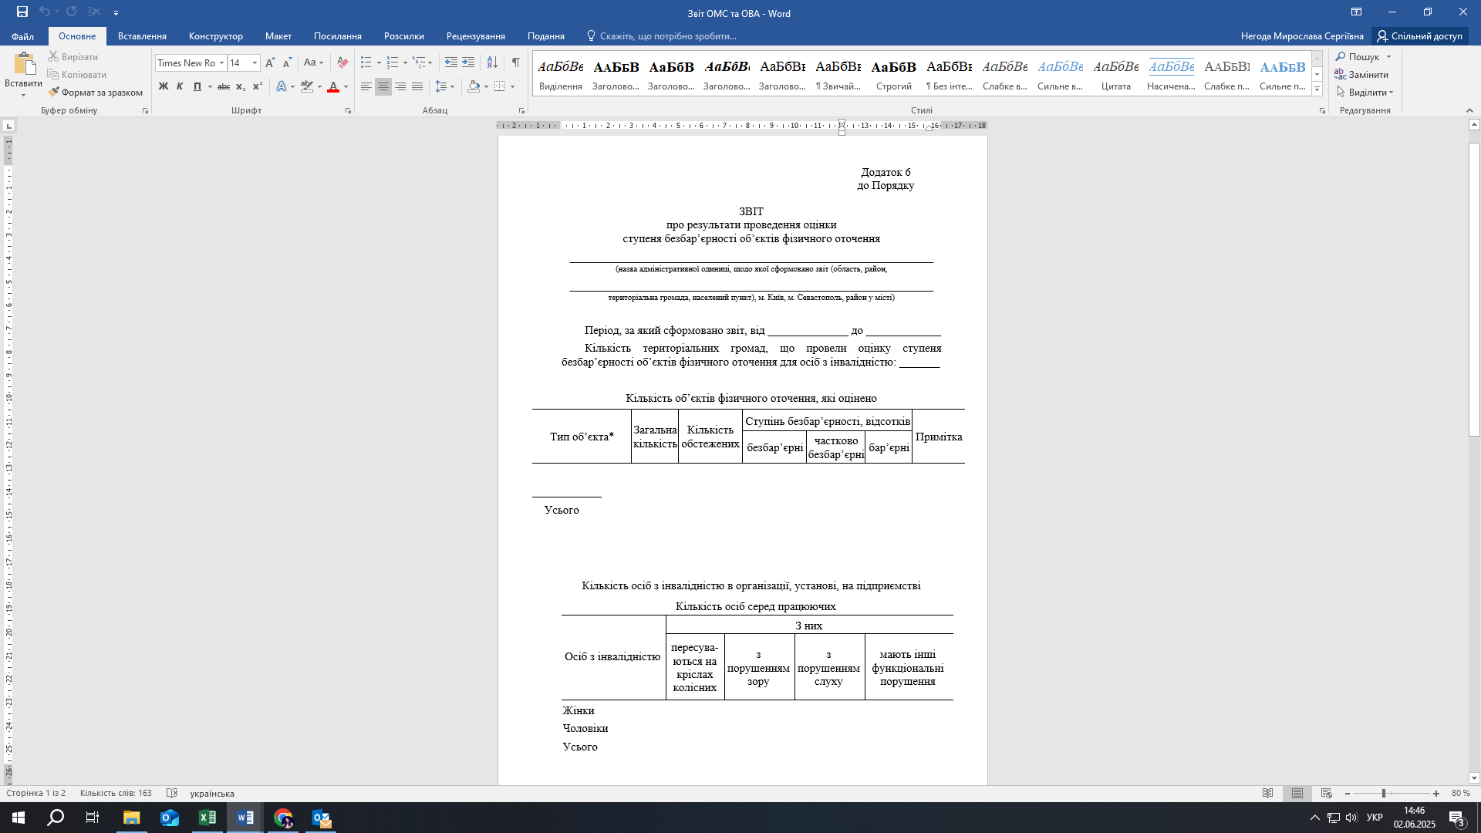
Крок 11 ОМС та ОВА публікують результати моніторингу на сайті з посиланням на карту.
ОМС та ОВА проводять обговорення результатів моніторингу на Місцевих радах безбар’єрності / Комітетах доступності.
Крок 12 Мінрозвитку надає данні моніторингу до Мінцифри для публікації на Порталі відкритих даних. Посилання: https://data.gov.ua/
Доступ до даних є необмеженим для всіх громадян України та інших користувачів.

Заступник начальника Балаклійської
міської військової адміністрації підписано Тетяна ГРУНСЬКА

